
Buenos Aires, 12 de Agosto de 2026

Trabajo de Investigación Final (TIF) - Recomendación de los Evaluadores

Título del TIF

La incorporación de la tecnología en la gestión de carteras: Análisis comparativo de gestión humana y gestión algorítmica

Autor/es (Consignar para cada caso: Apellido, Nombre - LU)

Gomez Di Gaeta, Iván Lautaro - LU: 1145006
Jara Anisich, Marcos Gabriel - LU: 1110804

TIF presentado para la obtención del título de:
Licenciatura en Finanzas

Nota Final

6 (SEIS)

Se recomienda su publicación en la Web de la Biblioteca: NO

Evaluadores (Consignar Apellido, Nombre)
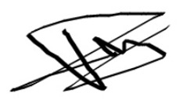
Zipilivan, Marcos

Firma Director de Carrera…………………………….. Aclaración: Salina, Pablo Gustavo

